2018

Carbonara Christian – CIN4B

ETML

25/04/2018

Titre

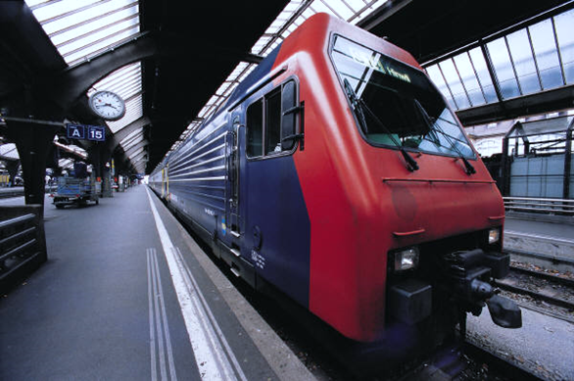

|  |
| --- |
| Table des matières |

1. Spécifications 3

1.1. Titre 3

1.2. Description 3

1.3. Matériel et logiciels à disposition 3

1.4. Prérequis 3

1.5. Cahier des charges 3

1.5.1. Objectifs et portée du projet (objectifs SMART) 3

1.5.2. Caractéristiques des utilisateurs et impacts 3

1.5.3. Fonctionnalités requises (du point de vue de l’utilisateur) 3

1.5.4. Contraintes 3

1.5.5. Travail à réaliser par l’apprenti 3

1.5.6. Si le temps le permet 3

1.6. Les points suivants seront évalués 3

1.7. Validation et conditions de réussite 3

2. Planification initiale 4

3. Analyse 4

3.1. Opportunités 4

3.2. Document d’analyse et conception 4

3.3. Conception des tests 4

3.4. Planification détaillée 4

4. Réalisation 4

4.1. Dossier de réalisation 4

4.1.1. Logiciels installé / Utilisés 4

4.2. Modifications 4

5. Tests 4

5.1. Dossier des tests 4

6. Conclusion 4

6.1. Bilan des fonctionnalités demandées 4

6.2. Bilan de la planification 5

6.3. Bilan personnel 5

7. Divers 5

7.1. Journal de travail 5

7.2. Bibliographie 5

7.3. Webographie 5

8. Annexes 5

# Spécifications

## Titre

## Description

## Matériel et logiciels à disposition

## Prérequis

## Cahier des charges

### Objectifs et portée du projet (objectifs SMART)

### Caractéristiques des utilisateurs et impacts

### Fonctionnalités requises (du point de vue de l’utilisateur)

### Contraintes

### Travail à réaliser par l’apprenti

### Si le temps le permet

## Les points suivants seront évalués

## Validation et conditions de réussite

# Planification initiale

# Analyse

## Opportunités

## Document d’analyse et conception

## Conception des tests

## Planification détaillée

# Réalisation

## Dossier de réalisation

### Logiciels installé / Utilisés

## Modifications

# Tests

## Dossier des tests

# Conclusion

## Bilan des fonctionnalités demandées

## Bilan de la planification

## Bilan personnel

# Divers

## Journal de travail

## Bibliographie

## Webographie

# Annexes